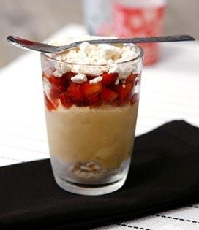**Vacherins aux fraises**

* **Temps de préparation :** 15 mn
* **Budget :**Bon marché
* **Difficulté :**Très facile

Pour 4 personnes

**Ingrédients pour Vacherins aux fraises**

* 4 meringues aux amandes ;
* 400 g de fraises Mara des bois ;
* 25 cl de crème liquide ;
* 30 g de sucre glace ;
* 4 cuillères à café d'amandes effilées.

**Préparation pour Vacherins aux fraises**

Placez un saladier au réfrigérateur plusieurs heures à l'avance.  
Lavez rapidement les fraises, équeutez-les et réservez-les sur un papier absorbant.  
Fouettez la crème liquide bien froide au batteur en incorporant peu à peu le sucre glace.  
Faites griller les mandes dans une poêle à revêtement anti adhésif.  
Ecrasez grossièrement les meringues entre vos doigts. Disposez au fond de 4 coupes ou 4 verres quelques brisures de meringue, un peu de crème fouettée, quelques fraises. Renouvelez l'opération en terminant par les fraises, saupoudrez d'amandes effilées. Placez au frais en attendant de servir.